AccogliAMO Gesù
con tutto il CUORE
IlluminiAMO il mondo
con tutto l’AMORE

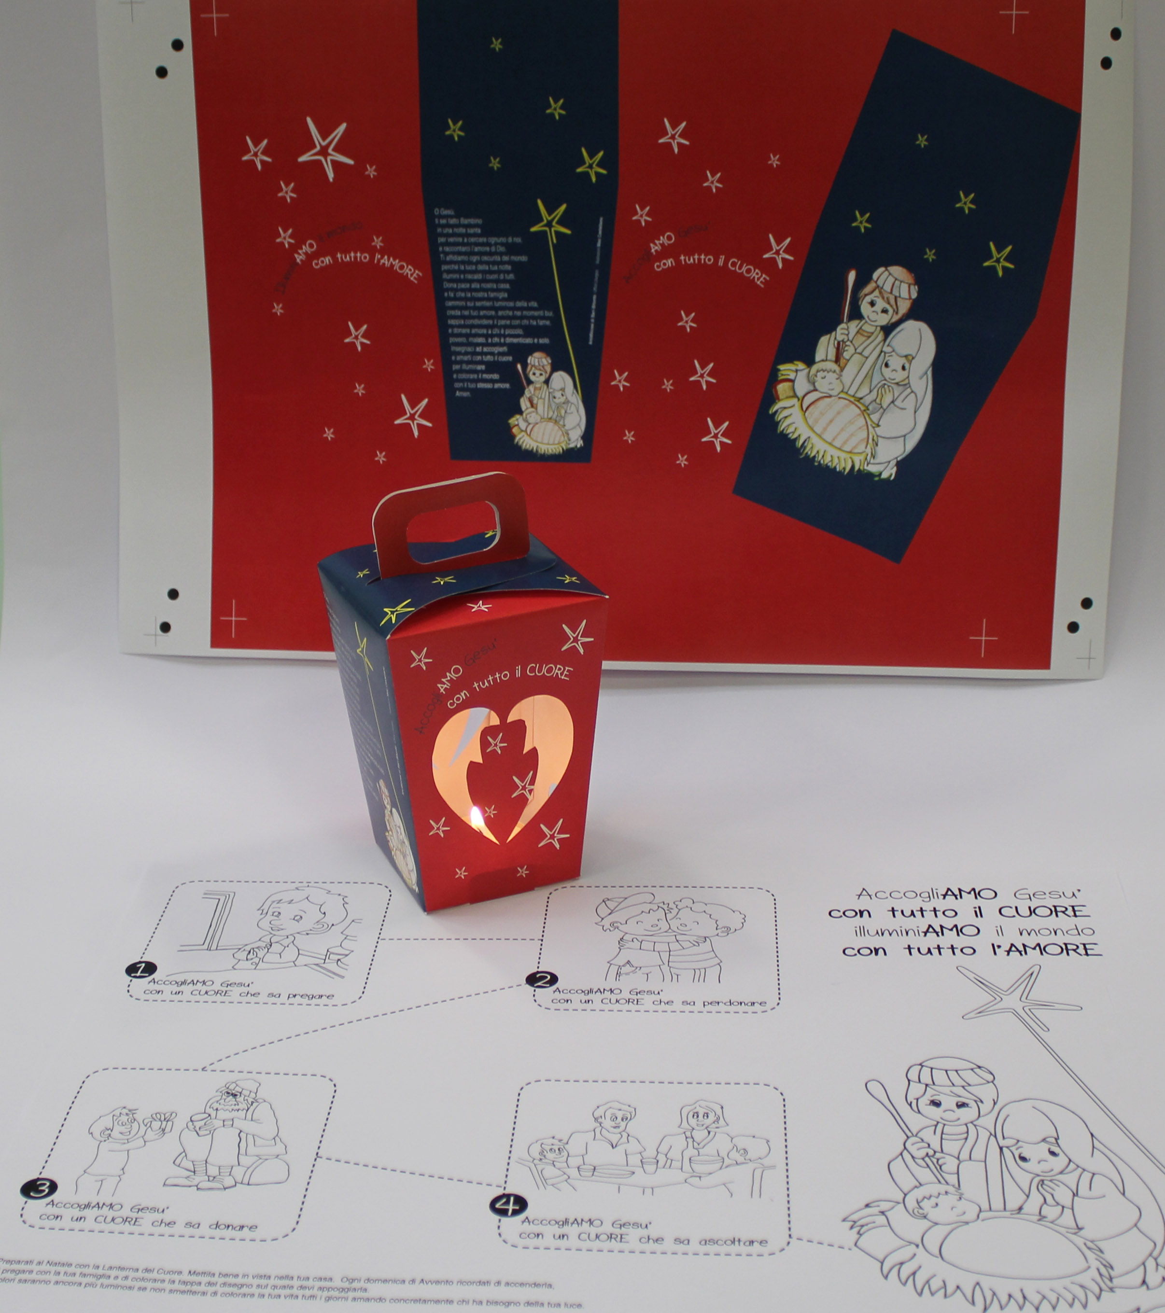

Percorso d’Avvento per i fanciulli

Il Vangelo racconta di un uomo importante, un capo dei Giudei, che va a trovare Gesù di notte.
Lui, Nicodemo, quella notte, ha sentito per la prima volta queste parole: «Dovete rinascere dall’alto».
A lui che chiedeva al vero Maestro come è possibile per gli uomini, nascere una seconda volta,
Gesù da detto: «Se uno non rinasce dall’alto non può vedere il Regno di Dio».
Il Natale, la nascita… E la rinascita… Dall’alto e dallo Spirito…
Se leggi ancora qualche riga di quel colloquio notturno di Gesù con Nicodemo,
troverai anche queste parole bellissime che hanno illuminato la vita di quell’uomo e la nostra:
«Dio ha tanto amato il mondo da dare il suo unico Figlio
perché chi crede in lui non muoia ma abbia la vita eterna.
Dio non ha mandato il Figlio nel mondo per condannare il mondo,
ma perché il mondo sia salvato per mezzo di lui».
Se crediamo a questa bella storia di Amore, che è già accaduta
ma chiede di illuminare continuamente la nostra vita,
se accogliAMO Gesù CON TUTTO IL CUORE
anche noi potremo illuminare e colorare il mondo con il nostro amore.

Carissimi, avete capito?

- la notte è quella delle case del mondo dove si è spento l’amore o dove nessuno lo ha ancora acceso,
dove «gli uomini amano più le tenebre che la luce» perché pensano solo a se stessi,
ritengono l’amore di Dio inutile o una perdita di tempo,
o non conoscono la fiducia e credono solo a ciò che possono toccare e misurare
e preferiscono il grigio della diffidenza e il buio dell’indifferenza ai colori della Carità;

- ma la notte è anche quella di Natale, quella in cui, come è scritto nel Vangelo,
«la luce è venuta nel mondo» e «le tenebre non l’hanno vinta»
ma a quanti l’hanno accolta «ha dato potere di diventare figli di Dio»;

- il mondo è tanto amato da Dio
e anche se Dio «nessuno lo ha mai visto: il Figlio unigenito, che è Dio ed è nel seno del Padre,
è lui che lo ha rivelato»;

- lo Spirito di Gesù può farci rinascere di nuovo e può illuminare ogni notte del mondo;

- con il suo Spirito possiamo far rinascere il mondo
se accogliAMO Gesù e illumiAMO ogni luogo con la luce dell’amore.

Allora non vi resta che AMARE DIO CON TUTTO IL CUORE
e ILLUMINARE IL MONDO, colorandolo d’AMORE.

Preparati al Natale con la Lanterna del Cuore.

Il kit è composto da:
- una lanterna prefustellata da allestire, dove si potrà applicare un lumino a Led o candela da accendere;
- una tovaglietta, sulla quale collocare la lanterna, con un percorso da colorare.

Puoi collocare la lanterna e la tovaglietta bene in vista nella tua casa
Il percorso è da condividere con la famiglia recitando insieme, ogni domenica, la preghiera stampata sulla lanterna e colorando, di volta in volta, la tappa disegnata sulla tovaglietta fino a Natale.
Ad ogni tappa è associata un’immagine che richiama l’impegno per la settimana.
I colori saranno ancora più luminosi se non smetterai di colorare la tua vita tutti i giorni
amando concretamente chi ha bisogno della tua luce.

PREGHIERA

O Gesù,
ti sei fatto Bambino in una notte santa
per venire a cercare ognuno di noi,
e raccontarci l’amore di Dio.
Ti affidiamo ogni oscurità del mondo
perché la tua luce illumini
e riscaldi i cuori di tutti.
Dona pace alla nostra casa,
e fa’ che la nostra famiglia
cammini sui sentieri luminosi della vita,
creda nel tuo amore, anche nei momenti bui,
sappia condividere il pane con chi ha fame,
e donare amore a chi è piccolo, povero, malato,
a chi è dimenticato e solo.
Insegnaci ad accoglierti e amarti con tutto il cuore
per illuminare e colorare il mondo
con il tuo stesso amore.
Amen.

I AccogliAMO Gesù con un Cuore che sa pregare
- colorare un bambino che prega

II AccogliAMO Gesù con un Cuore che sa perdonare
- colorare due bambini che si abbracciano

III AccogliAMO Gesù con un Cuore che sa donare
- colorare un bambino che dona un regalo a un povero

IV AccogliAMO Gesù con un Cuore che sa ascoltare
- colorare un bambino che ascolta i genitori o i nonni

Natale AccogliAMO Gesù con tutto il Cuore
- colorare la Natività

